**Контрольная работа**

**в рамках промежуточной аттестации**

**по изобразительному искусству**

**для 3 класса (по УМК «Школа России»)**

**Вариант 1**

**Ф.и.______________________________________________________**

**Класс____________________________________________________**

**1**.**Какое из перечисленных понятий не обозначает вид изобразительного искусства?**

а) графика б) скульптура в) кино г) живопись

**2**.**Сколько цветов можно выделить в радуге?**

а) 5 б) 7 в) 9 г) 13

**3. Какой из перечисленных цветов не является основным?**

а) жёлтый б) красный в) синий г) зелёный

**4. Какой цвет надо добавить к красному, чтобы получился оранжевый?**

а) синий б) жёлтый в) красный г) зелёный

**5. Выберите тёплый цвет:**

а) белый б) жёлтый в) чёрный г) синий

**6. Белая бумага, дощечка для смешивания красок и получения нужного цвета есть…**

а) мольберт б) палитра в) пастель г) акварель

**7. В какой росписи используются только белая и синяя краски?**

а) Хохломская б) Городецкая в) Гжель г) Дымковская

**8. Найдите соответствие:**

А) Изображение человека                                 а) Архитектура

Б) Изображение природы                                 б) Портрет

В) Проекты зданий                                             в) Пейзаж

**9. Что значит УКРАСИТЬ предмет.**

а) наполнить вещь смыслом;   
б) определить положение хозяина в обществе;   
в) расписать вещь для красоты.

**10.** **К какому жанру относится изображение птиц и зверей?**

а) пейзаж б) бытовой в) анималистический г) натюрморт

**11. Кто написал картину «Грачи прилетели»?**

а) И. Левитан 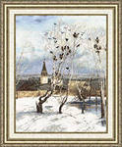

б) А. Саврасов.

в) В.Васнецов.

**12. Подчеркните музеи изобразительного искусства:**

Эрмитаж, Цирк, Третьяковская галерея, Кинотеатр, Лувр, Русский музей

**Контрольная работа**

**в рамках промежуточной аттестации**

**по изобразительному искусству**

**для 3 класса (по УМК «Школа России»)**

**Вариант 2**

**Ф.и.______________________________________________________**

**Класс____________________________________________________**

**1**.**Какое из перечисленных понятий обозначает вид изобразительного искусства?**

а) мультипликация б) живопись в) кино

**2. Сколько цветов в радуге?**

а) 10 б) 12 в) 7 г) 3

**3. Из предложенных цветов выберите тот, который не относится к главным?**

а) синий б) красный в) жёлтый г) зелёный

**4. Какой цвет нужно добавить к синему, чтобы получился зеленый цвет?**

а) жёлтый б) красный в) белый г) синий

**5. Выберите холодный цвет:**

а) синий б) красный в) жёлтый г) зелёный

**6. Живописное, графическое или скульптурное украшение из повторяющихся геометрических, растительных и животных элементов – это…**

а) орнамент б) репродукция в) аппликация г) колорит

**7.Исключи лишнее:**

А) Гжель б) Хохлома в) Оригами г) Городец

**8. Соотнеси**

А) пейзаж а) изображение человека

Б) натюрморт б) изображение природы

В) портрет в) изображение предметов

**9. Картины, изображающие, различные предметы обихода, фрукты, цветы.**

а) пейзаж б) портрет в) этюд г) натюрморт

**10. Что такое КОНТРАСТ?**

а) уникальный отпечаток в) расплывчатый рисунок

б) сочетание цветов г) резкая разница

**11. Кто написал картину «Девочка с персиками»**

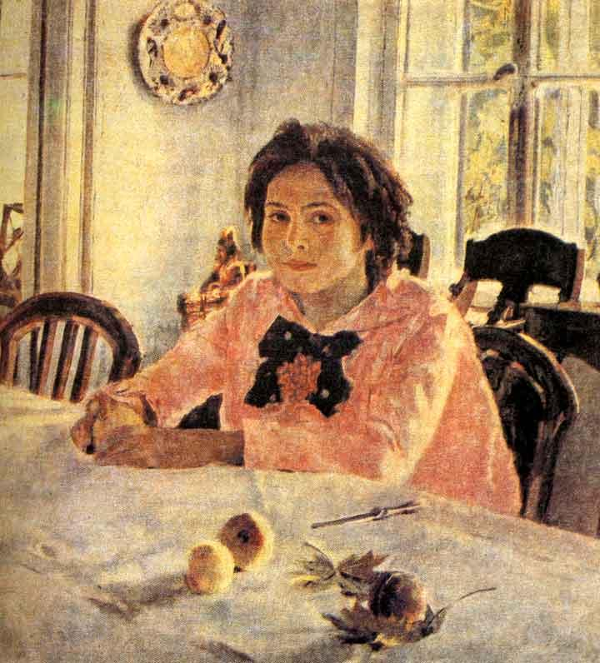

а) И. Левитан б) В. Серов в) А. Саврасов

**12. Подчеркните музеи изобразительного искусства:**

Эрмитаж, Цирк, Третьяковская галерея, Кинотеатр, Лувр, Русский музей